考试科目： 概率论与数理统计 试卷总分：100分
装 订 线

课程名称： 班级： 学号□□□□□□□□ 姓名：
考试时间：90分钟 占总评比例：25%
题号 | 一 | 二 | 三 | 卷面分
得分
评卷教师

一、选择题（在每个小题四个备选答案中选出一个正确答案，填在题末的括号中）（本大题共5小题，每小题4分，总计20分）
得分

1、若事件、互不相容(互斥), 则有 ( )
A、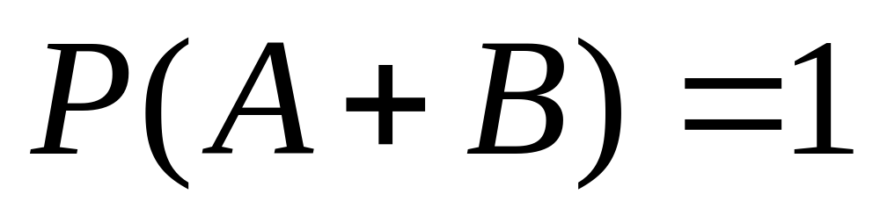 B、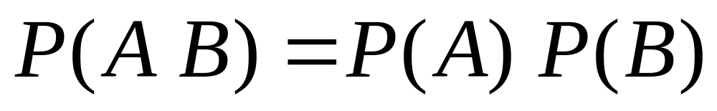
C、与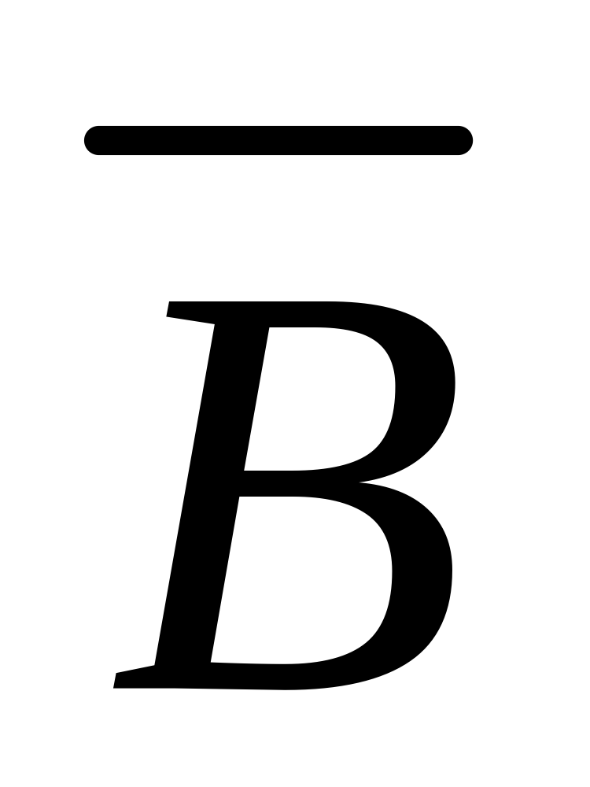也互斥 D、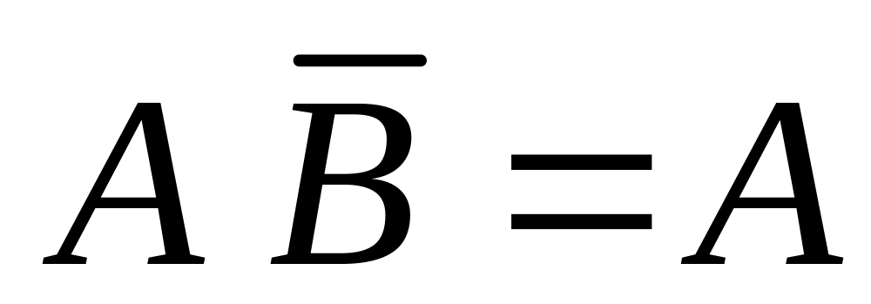
2、设服从0-1分布，又知取1的概率为它取0的概率的一半, 则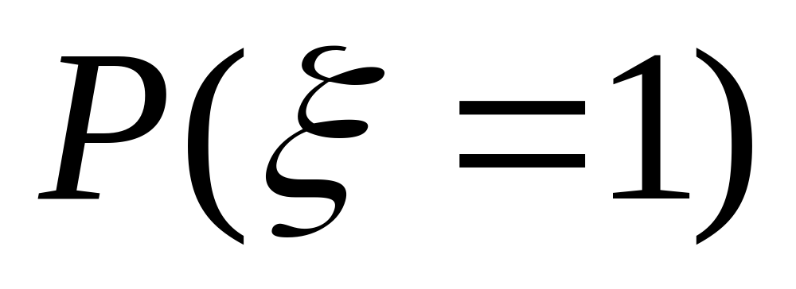为 ( )
A、 0 B、 C、 D、1
3、设在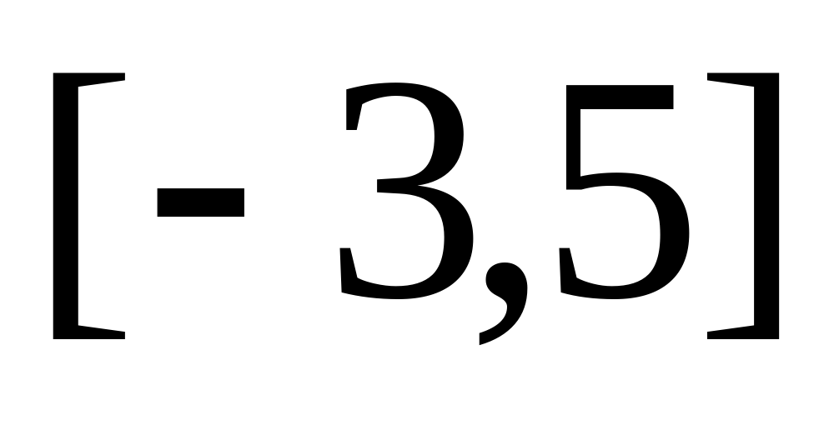上服从均匀分布，则事件“方程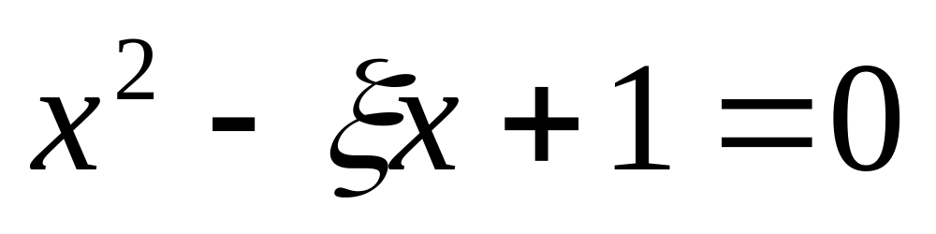有实根”的概率为 ( )
A、 B、 C、 D、1
4、对随机变量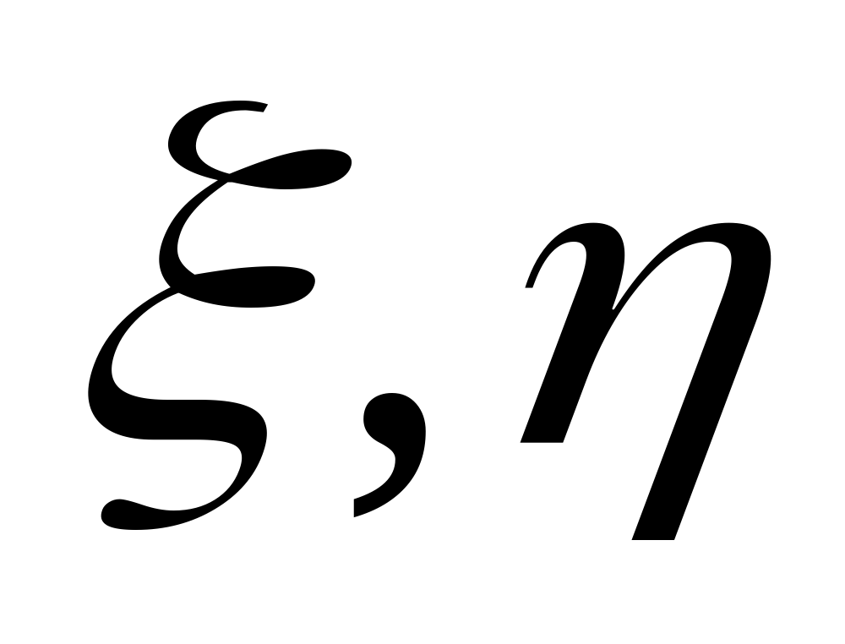有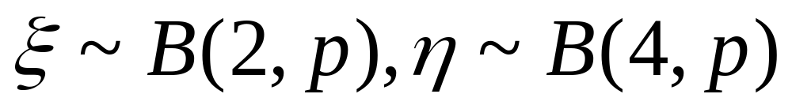，若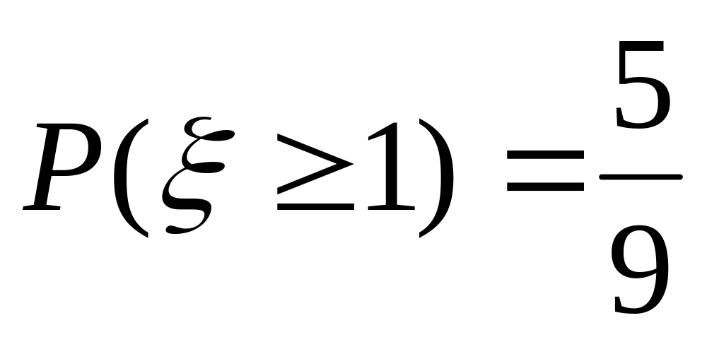，则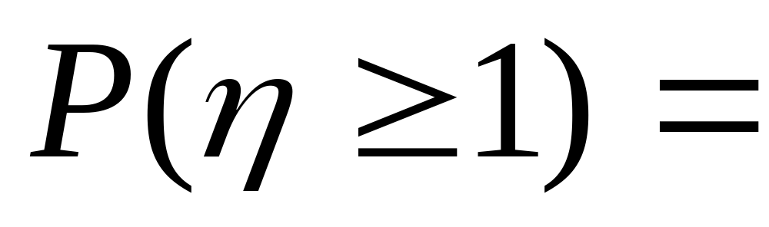( )
A、 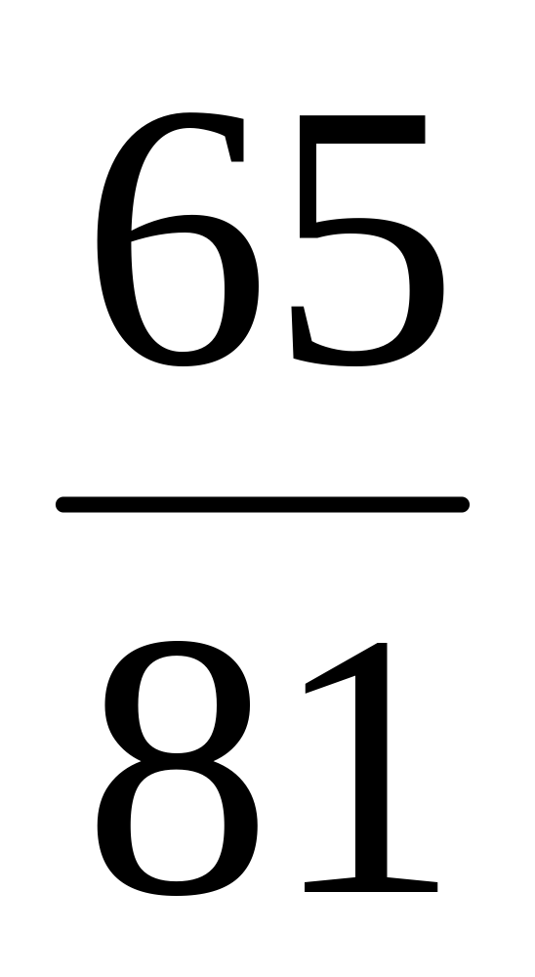 B、 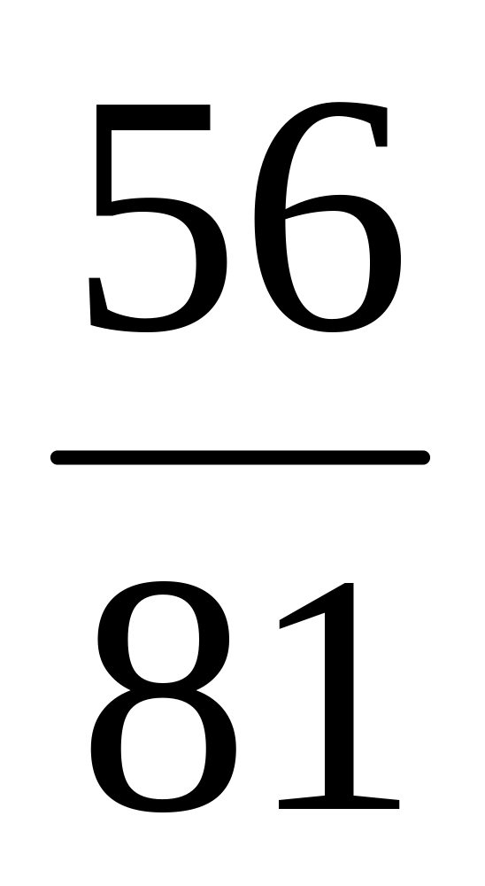 C、 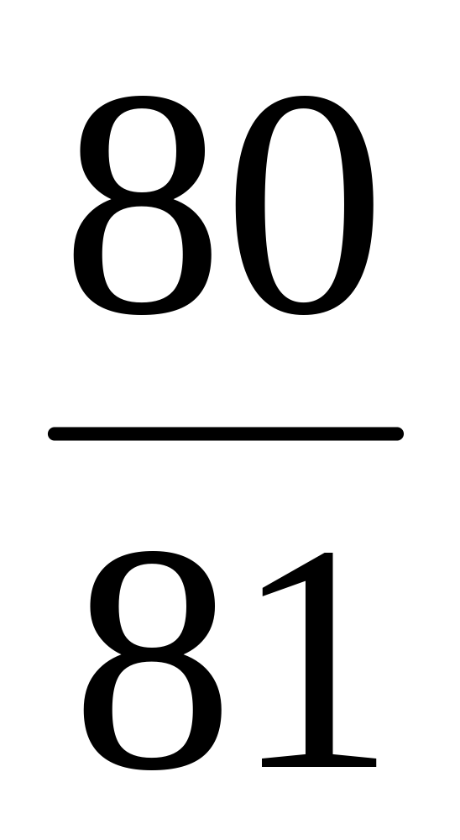 D、1
5、设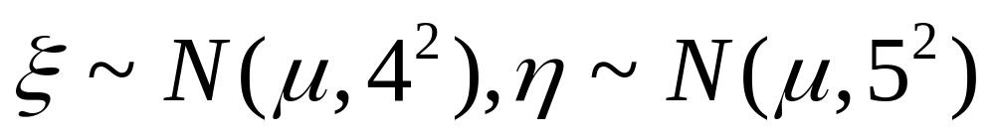, 记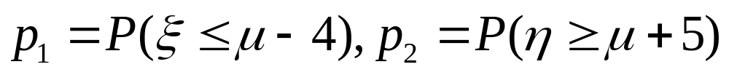,则 ( )
A、只个别的，才有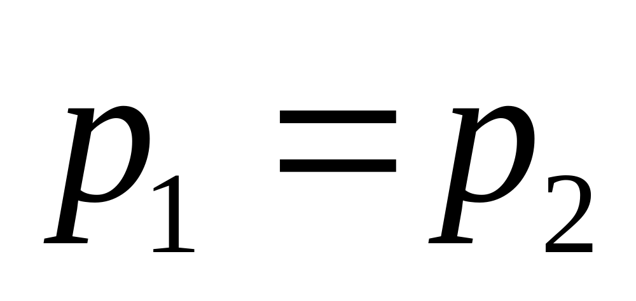; B、对任意的 ，都有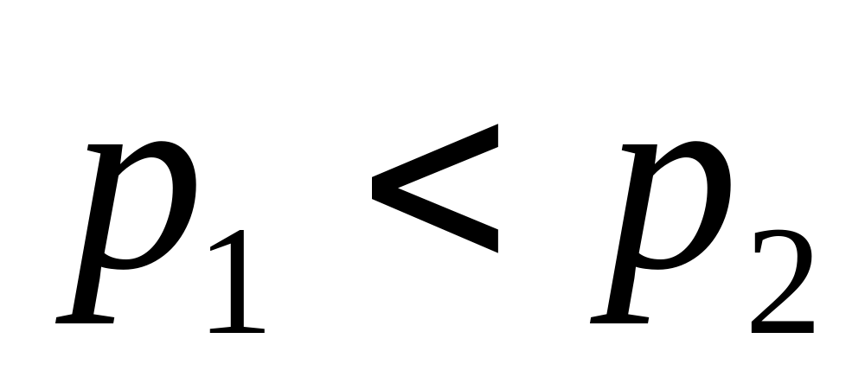;
C、对任意的，都有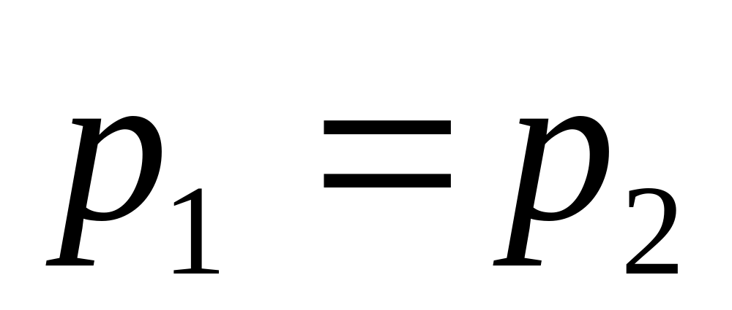; D、对任意的 ，都有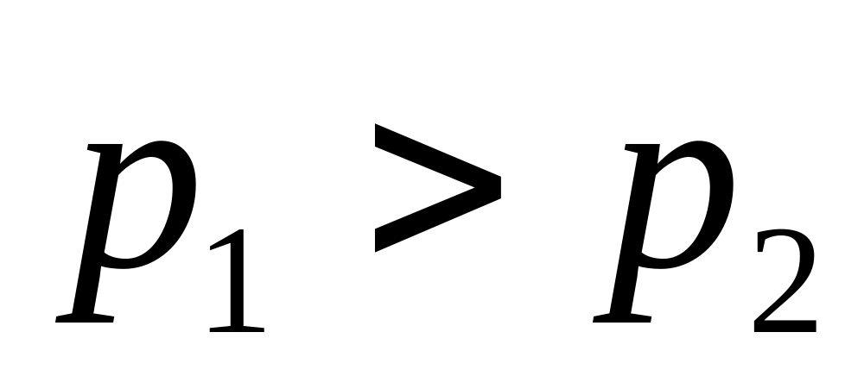.
得分
- 填空题（本大题共5小题，每小题4分，总计20分）
1、设的密度函数为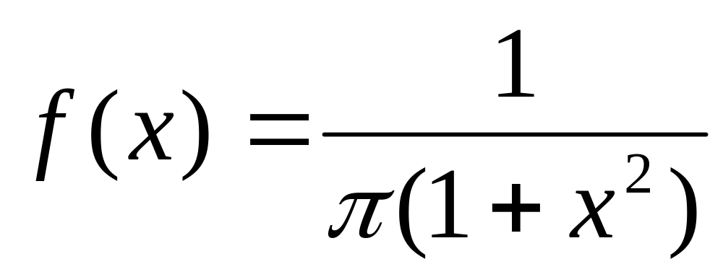,而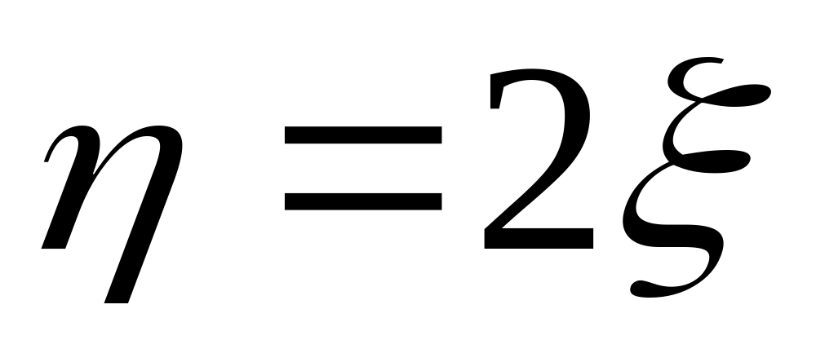,则的密度函数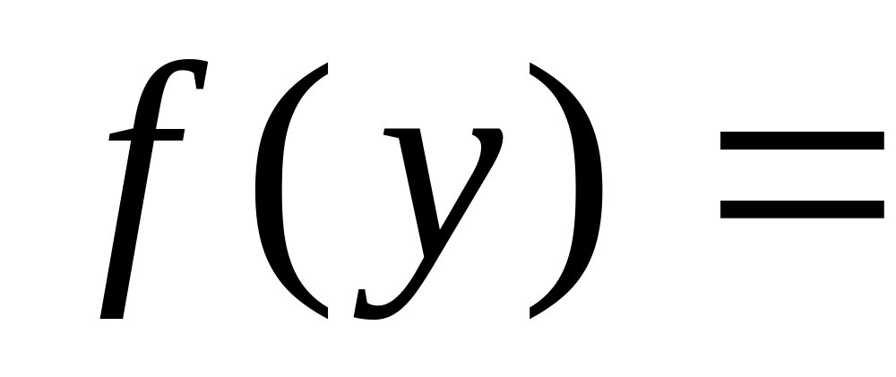___________
2、设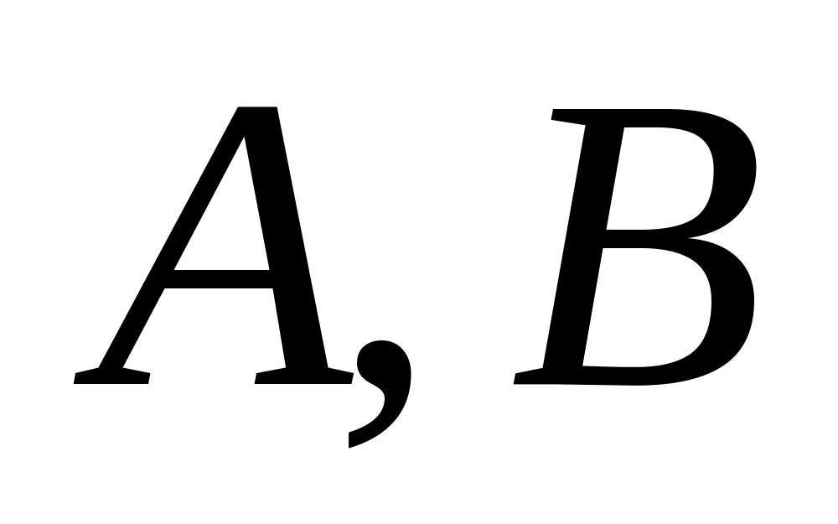相互独立，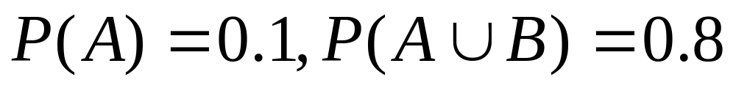，则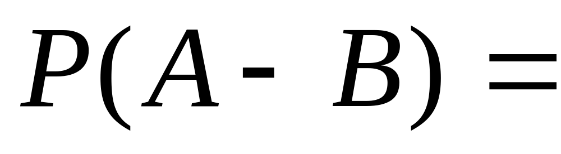________;
3、已知，则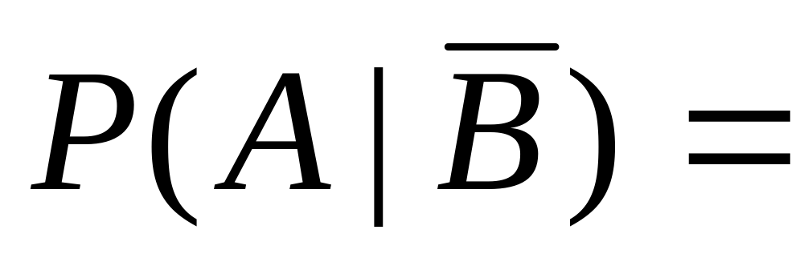_________;
4、设离散型随机变量的分布函数是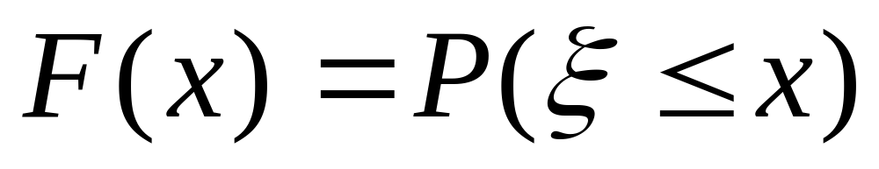, 则用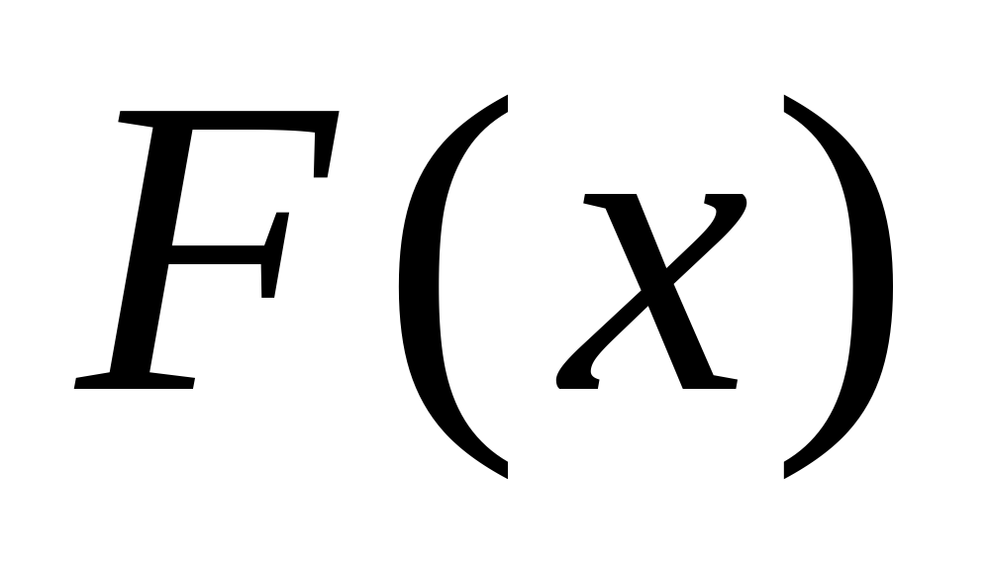表示概率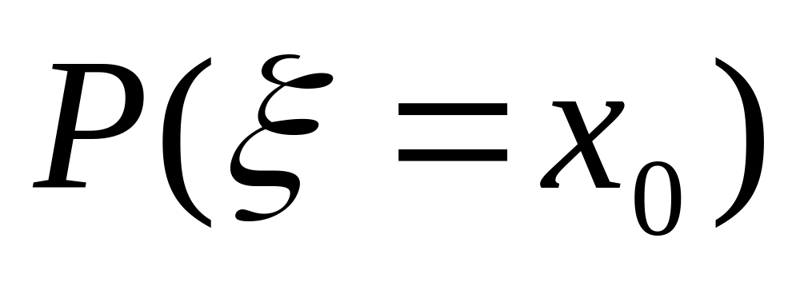=______________________;
5、设随机变量服从参数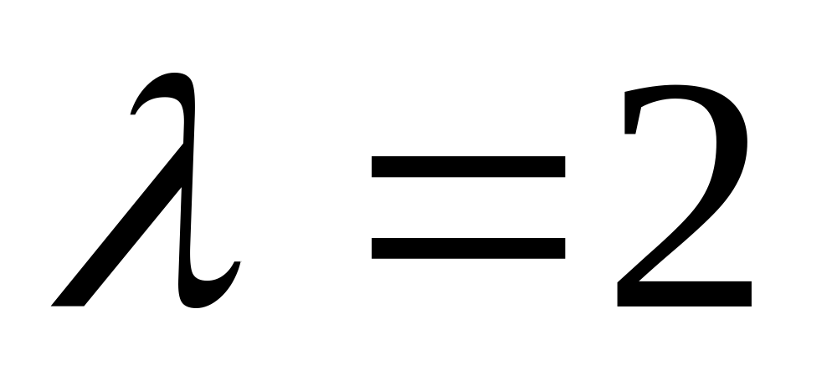的指数分布，则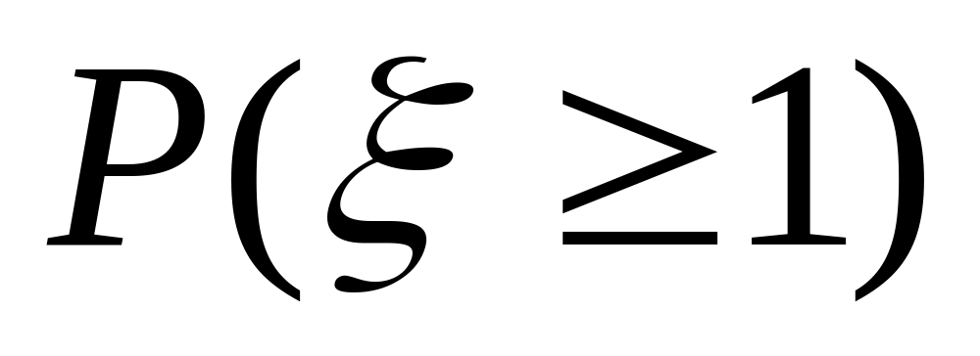=___________。

三、计算题（每问6分，共60分）
得分

1、已知连续型随机变量的分布函数为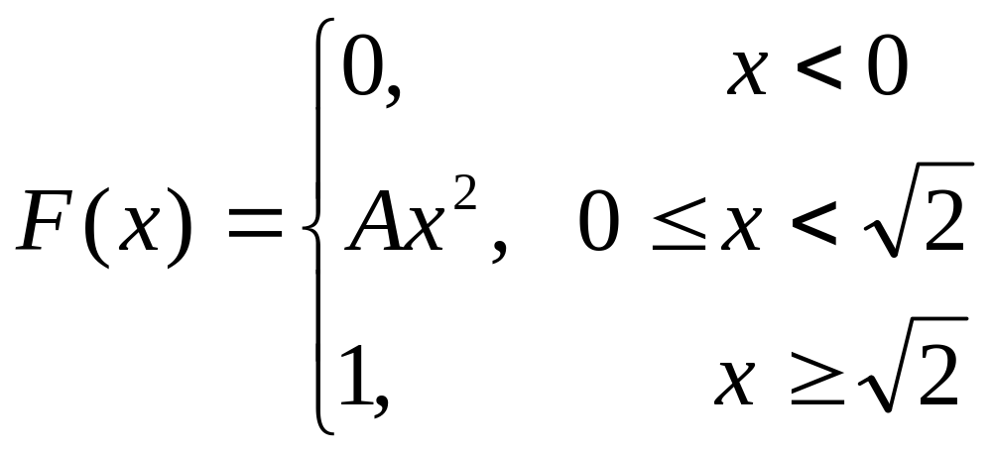
(1)确定常数；(2)计算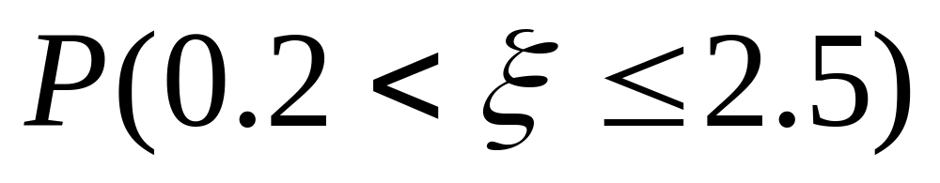；(3)求的概率密度。

1、解：(1)因连续，有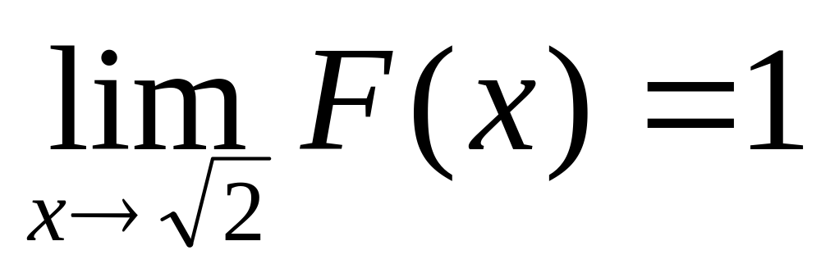，故由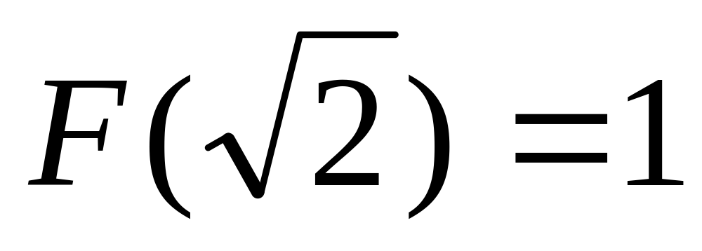，得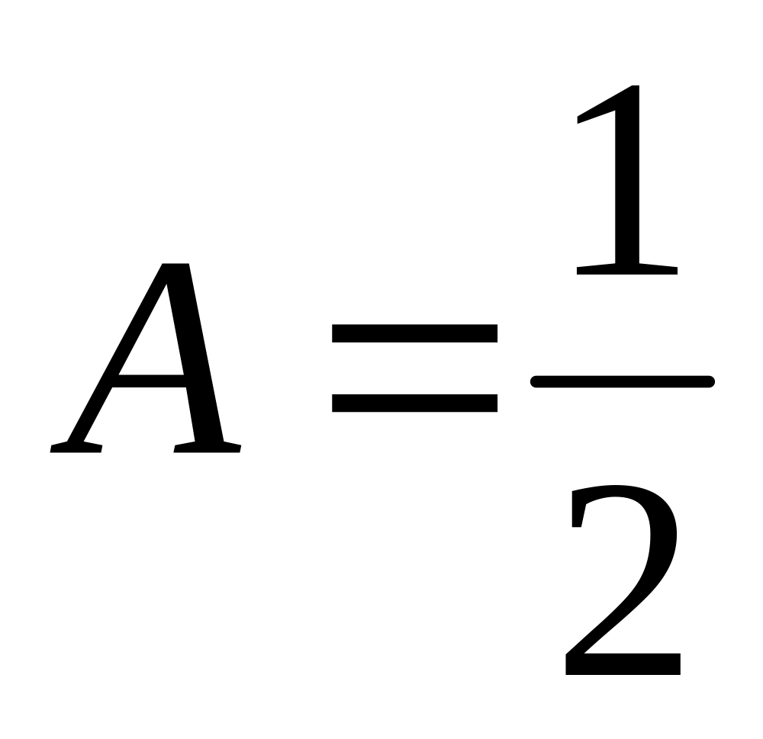.
(2) 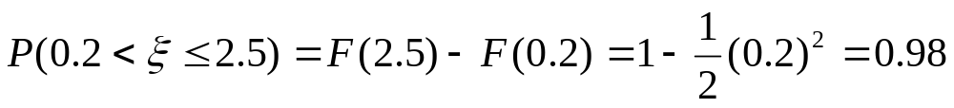
(3) 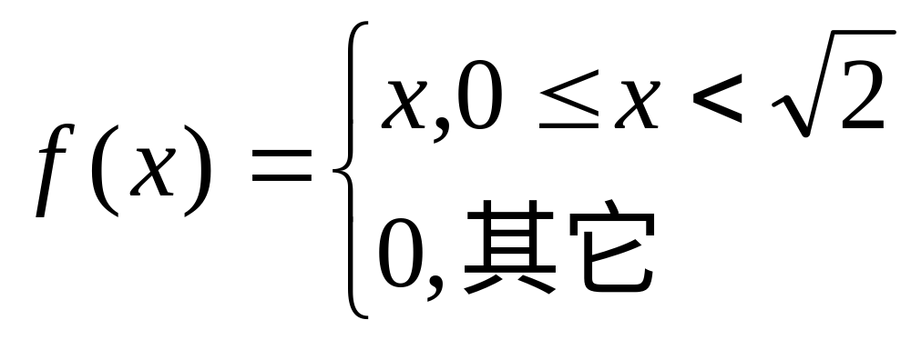 (注：没有等号也对)

2、设甲袋中有3个白球，2个黑球；乙袋中有2个白球，4个黑球，从甲袋中任取2球放入乙袋，然后再从乙袋中任取1球。(1)求从乙袋所取球为白球的概率；(2)已知从乙袋中所取的球为白球，求从甲袋中取出的两球为一黑一白的概率

2、解：
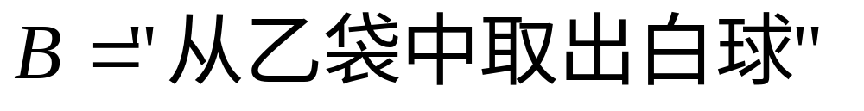
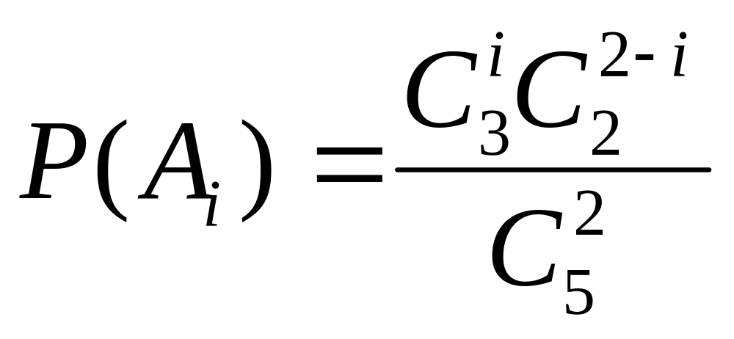，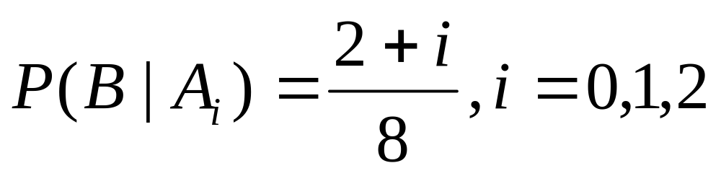
（1）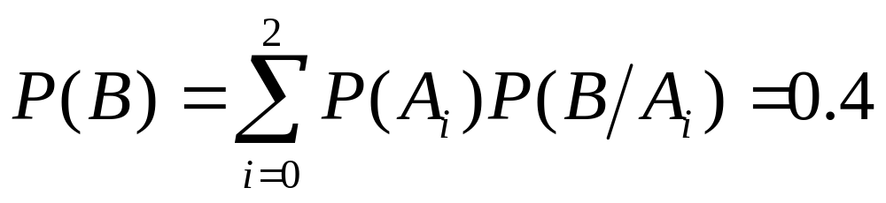
（2）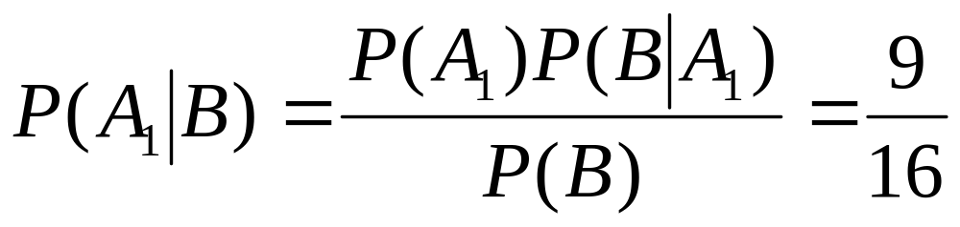.

3、设离散型随机变量的可能取值是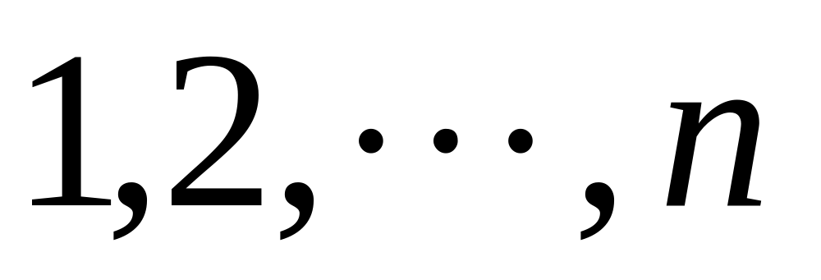且已知概率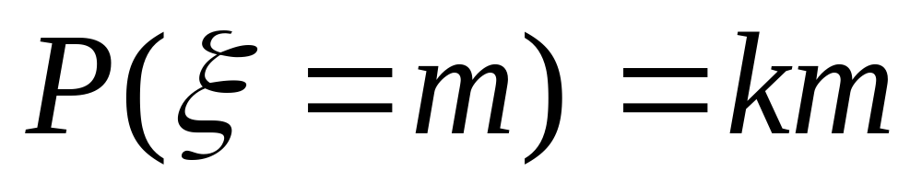 (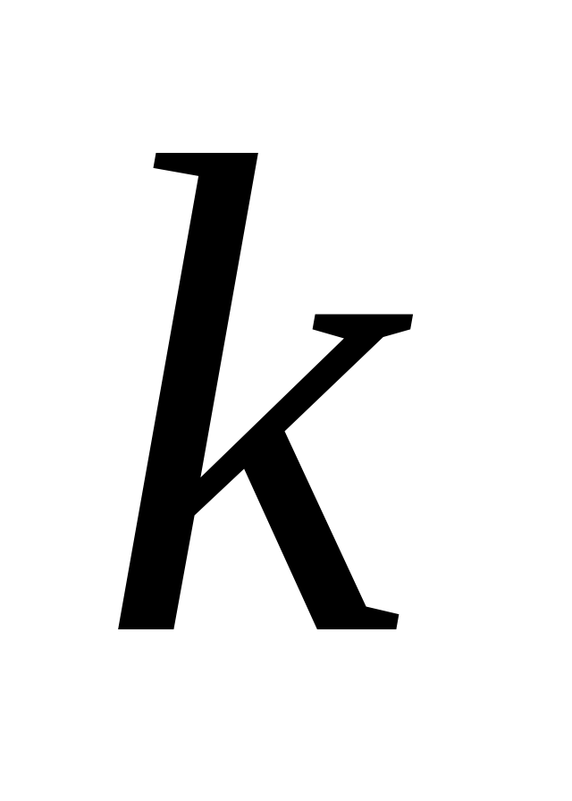是非零常数)，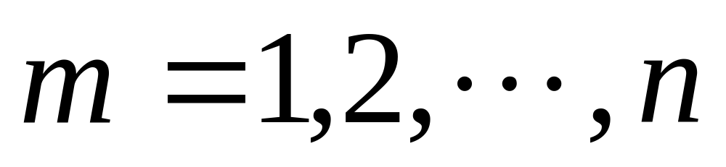，求：(1)常数的值；(2) 的分布函数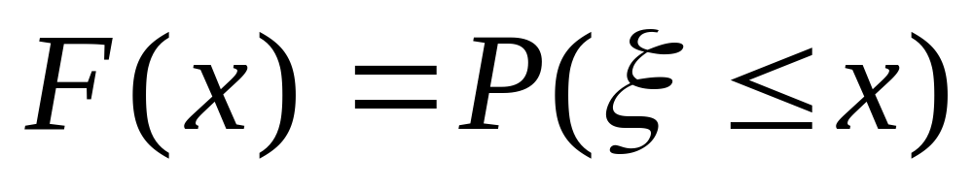。
装 订 线

课程名称： 班级： 学号□□□□□□□□ 姓名：

3、解：(1)由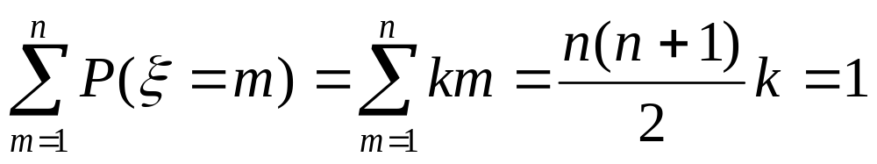知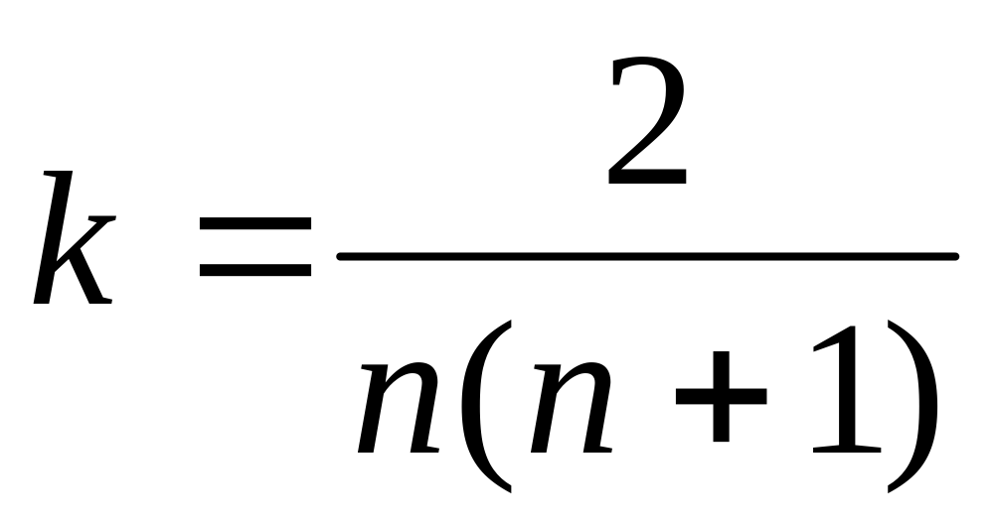。
(2) 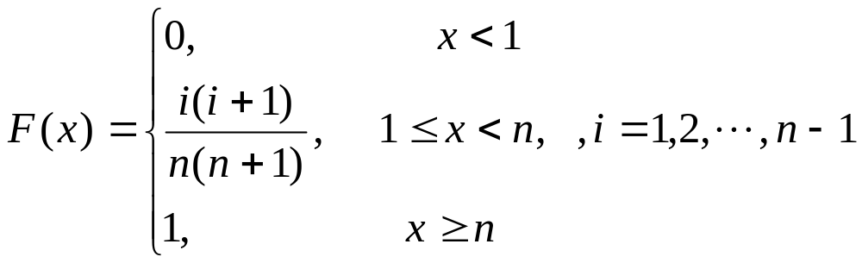
或
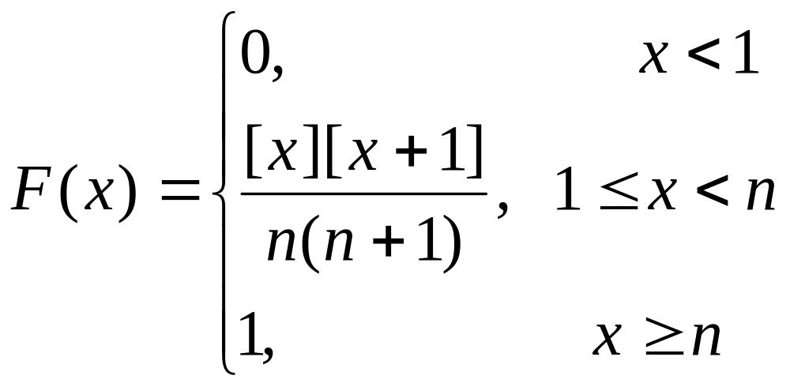， 其中表示小于的最大整数。

4、设连续型随机变量的密度函数为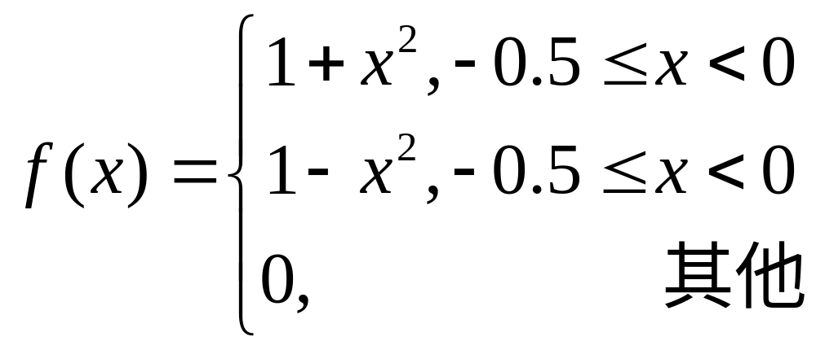，求。

4、解：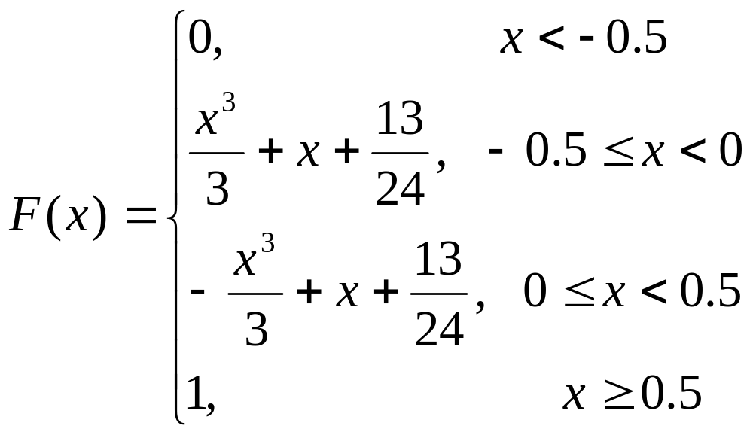

5、5个零件中有一个次品，从中一个个取出进行检查，检查后不放回。直到查到次品时为止，用表示检查次数，试求（1）的概率分布律；（2）分布函数。

5、 解：(1)
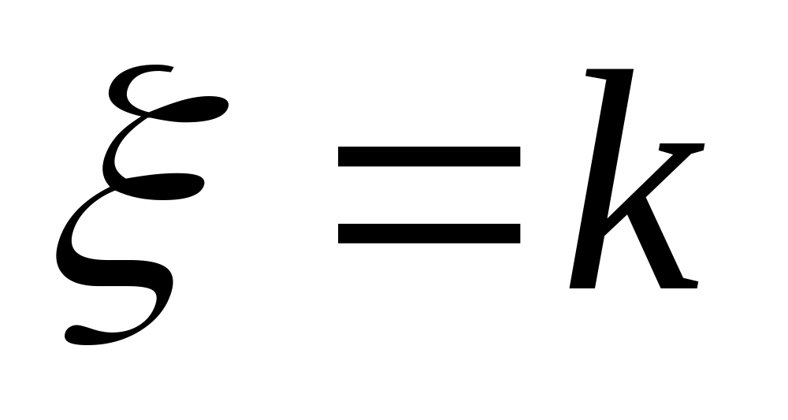 | 1 | 2 | 3 | 4 | 5
 | 1/5 | 1/5 | 1/5 | 1/5 | 1/5

(2) 